**Dukan Diyeti Nasıl Yapılır ve Dukan Diyeti Listesi Örneği**

Yazı İçeriği

* [Dukan Diyeti Nedir?](https://aysetugbasengel.com/dukan-diyeti-listesi/#Dukan_Diyeti_Nedir)
* [Pierre Dukan kimdir?](https://aysetugbasengel.com/dukan-diyeti-listesi/#Pierre_Dukan_kimdir)
* [Pierre Dukan Bibliyografya ve Önemli Tarihler](https://aysetugbasengel.com/dukan-diyeti-listesi/#Pierre_Dukan_Bibliyografya_ve_Onemli_Tarihler)
* [Dukan Diyeti nasıl yapılır?](https://aysetugbasengel.com/dukan-diyeti-listesi/#Dukan_Diyeti_nasil_yapilir)
* [Dukan Diyeti Listelerinde izin verilen 100 gıda listesi](https://aysetugbasengel.com/dukan-diyeti-listesi/#Dukan_Diyeti_Listelerinde_izin_verilen_100_gida_listesi)
* [Dukan Diyeti ile ortalama kaç kilogram verilebilir?](https://aysetugbasengel.com/dukan-diyeti-listesi/#Dukan_Diyeti_ile_ortalama_kac_kilogram_verilebilir)
* [Dukan Diyeti’nin sağlığa zararları var mı?](https://aysetugbasengel.com/dukan-diyeti-listesi/#Dukan_Diyeti%E2%80%99nin_sagliga_zararlari_var_mi)
* [Dukan Diyeti Listesi Örneği](https://aysetugbasengel.com/dukan-diyeti-listesi/#Dukan_Diyeti_Listesi_Ornegi)
* [Kişiye özel diyet listeleri için…](https://aysetugbasengel.com/dukan-diyeti-listesi/#Kisiye_ozel_diyet_listeleri_icin%E2%80%A6)

**Dukan Diyeti Nedir?**

İlk olarak 2000 yılında ortaya çıkan Dukan Diyeti, Fransız Hekim Pierre Dukan tarafından hazırlanmıştır. Dukan’a göre kilo vermenin anahtarının protein olduğu ve dışarıdan yağ tüketmek ile vücuttaki yağların yakılamayacağı belirtilmektedir. Dukan Diyeti Listesi teorilerine göre; vücut tükettiği proteini yakmak için daha fazla kalori harcarken, karbonhidrat ve yağı yakmak için çok az kalori harcar. Bu yüzden Dukan Diyeti protein ağırlıklı bir beslenme programıdır ve karbonhidrat kaynağı olarak başlangıçta sadece yulaf kepeğinin tüketilmesine izin verir. Aynı zamanda alkol, asitli içecek ve meyve suyu tüketimini de yasaklar.  Kısaca Dukan Diyeti yüksek proteinli; düşük yağlı ve düşük karbonhidratlı bir beslenme şeklidir.

*Ayrıca, aşağıda Dukan Diyeti hakkında çektiğim youtube videosunu da izleyebilirsiniz.*

**Pierre Dukan kimdir?**

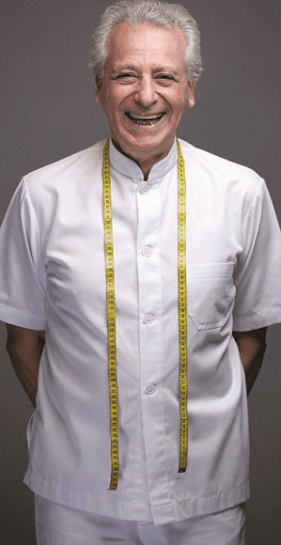

23 yaşında doktor olan Pierre Dukan Fransa’nın en genç doktorlarında biri olarak tanınmaya başlamıştır. Obez hastalarını diyetlerinden eti azaltmadan zayıflatmayı hedeflemiştir. 25 yıl boyunca da bu yöntemini geliştirmiş ve beslenme danışmanlığı vermeye devam etmiştir. Daha sonra 2000 yılında çıkarttığı “[The Dukan Diet](https://www.amazon.com/Dukan-Diet-Steps-Weight-Forever/dp/0307887960/ref=sr_1_1?s=books&ie=UTF8&qid=1501526132&sr=1-1&keywords=dukan+diet" \t "_blank)” (Dukan Diyeti) kitabı öncelikle Fransa ve diğer ülkelerde en çok okunan kitaplar arasına girmiştir. 19 dile çevrilen ve 11 milyondan fazla satılan bu kitabı sayesinde İspanya, İngiltere, Polonya, Çin, Avustralya, İtalya, ABD, Almanya, Rusya ve Kanada gibi birçok ülkede tanınır hale gelmiştir.

*Ayrıca, kilo vermek için*[*Zayıflama Yöntemleri*](https://aysetugbasengel.com/diyetisyen-ile-zayiflama-yontemleri/)*yazımda En iyi 20 Bilimsel Tavsiyeye göz atabilirsiniz.*

**Pierre Dukan Bibliyografya ve Önemli Tarihler**

* 1941: Cezayir’de doğdu
* 1964: Paris Hôpital Bichat mezunu
* 1970: İlk kitabı “Selülitle başa çıkma” kitabını yayınladı
* 1979: “Kilo verme: En iyi silah” kitabını yayınladı
* 2000:” The Dukan Diet”i yayınladı
* 2002: “A’dan Z’ye kilo kaybı ve beslenme” kitabını yazdı
* 2008: Kilo kaybı koçluğu hizmeti veren web sitesini kurdu
* 2009: “The Dukan Diet: resimli bir rehber” yayınladı

**Dukan Diyeti nasıl yapılır?**

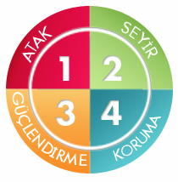Dukan Diyeti 4 aşamadan oluşmaktadır. Bu aşamalar; atak, seyir, pekiştirme ve istikrar aşamaları olarak adlandırılır.

1. **Dukan diyeti atak evresi:** İlk aşama olan atak evresi 1-10 gün arasında sürmektedir. Bu aşama saf protein kaynaklarında, 1,5 yemek kaşığı yulaf ezmesinden ve en az 6 bardak sudan oluşmaktadır. Yağsız sığır eti, dana eti, sakatat, balık, yağsız jambon, deniz ürünleri, yağsız hazırlanmış yumurta, yağsız süt, peynir ve yoğurt serbest olarak tüketilebilir. Bu besinler yağsız hazırlanmış şekilde günün herhangi bir saatinde tüketilebilir. İlk evrenin amacı hızlı ve fark edilir kilo kaybının sağlanmasıdır.
2. **Dukan diyeti seyir evresi:** Bu aşamada saf protein kaynakları alınmaya devam edilir ve her geçen gün beslenme programına sebze çeşitleri eklenir. Ancak tüketilmemesi gereken bazı besinler vardır. Bunlara patates, mısır, bezelye, fasulye, mercimek, avokado ve meyve çeşitleri örnek verilebilir. Bu aşamada 2 yemek kaşığı yulaf ezmesi tüketilmeye devam edilebilir. Beslenme programında saf protein günleri ve protein kaynaklarının yanında sebzelerin de tüketildiği günler yer alır. Bu aşama kaybetmek istenilen her 1 kilogram için 3 gün uygulanmalıdır. Yani 10 kg verilmesi isteniyorsa bu aşama 30 gün boyunca uygulanmalıdır.
3. **Dukan diyeti güçlendirme evresi:** Bu aşama kaybedilen kiloların korunduğu ve vücuda geri alınmasının engellendiği aşama olarak tanımlanır. Kaybedilen her 1 kilogram için 5 gün bu aşamanın uygulanması gerektiği belirtilir. Yanı 20 kg verilmiş ise bu aşama 100 gün boyunca uygulanmalıdır. Güçlendirme evresinde hem protein kaynakları hem de sebzeler birlikte tüketebilir ve günlük 2 yemek kaşığı yulaf ezmesi yine beslenme planınında bulunmalıdır. Aynı zamanda diyete az miktarda meyve (muz, üzüm, kiraz ve meyve suları hariç) ve 2 dilim kepek ekmeği eklenebilir. Bu aşamada haftanın 2 günü kutlama yemekleri yenilebilir ve makarna, pirinç gibi nişastalı besinler tercih edilebilir.
4. **Dukan diyeti koruma evresi:** Önceden uygulanan aşamalarda sağlıklı beslenme alışkanlığının oluştuğu düşünülür ve bu kuralların uygulanması gerektiği belirtiler. Son aşama olan koruma evresi ömür boyu sürecek olan bir süreçtir. Bu süre boyunca günde 3 yemek kaşığı yulaf ezmesi yenmesi ve 20 dakika yürüyüş yapılması gerektiği belirtilir. Dikkat edilmesi gereken konu ise her haftanın perşembe günü saf protein ile beslenilmesi gerektiğidir.

**Dukan Diyeti Listelerinde izin verilen 100 gıda listesi**

* **Kırmızı et:** Dana bonfile, biftek, dana pirzola, pastırma, dana jambon, yağsız sığır eti, domuz eti
* **Kümes hayvanları:** tavuk eti, tavuk ciğeri, hindi eti, tavuk veya hindi etinden şarküteri ürünleri, yabani ördek, bıldırcın, yumurta
* **Deniz ürünleri:** alabalık, somon, sardalya, ton balığı, uskumru, kılıçbalığı, midye, yengeç, ıstakoz, istiridye, kalamar, ahtapot, karides
* **Peynir ve süt çeşitleri:** Yağsız peynir, yağsız süt, yağsız krem peynir, quark, yağsız ekşi krema, yağsız yoğurt.
* **Vejetaryen besinler:** Soyalı yemekler, vejetaryen burger, tofu gibi vejetaryen beslenmeye yönelik besinler sayılabilir.

*Ayrıca, kinoa ile ilgili yazıma da göz atabilirsiniz: [Kinoa Nasıl Kullanılır?](https://aysetugbasengel.com/kinoa-zayiflatir-mi-nasil-kullanilir/)*

**Dukan Diyeti ile ortalama kaç kilogram verilebilir?**

Dukan diyetinin ilk aşamasında 2 ile 7 gün arasındaki kilo kaybının 1,5 veya 3 kg arasında olabileceği söylenmektedir. Seyir aşamasına geçildiğinde ise haftada 2 kilogram kadar bir kilo kaybı beklenmektedir.

**Dukan Diyeti’nin sağlığa zararları var mı?**

Dukan Diyeti’nin sıkı bir beslenme programı olduğu ve katı kurallarının bulunduğu unutulmamalıdır. Bu sebeplerde dolayı da diyete başlayan bir çok kişinin süreci tamamlamadan dukan diyeti listesini yarıda bıraktığı görülmektedir. Diyete başlanılan ilk aşamada kilo kaybı çok hızlı görülebilmektedir. Bu kilo kaybının büyük bir kısmı vücuttan su kaybının olmasından kaynaklanmaktadır. Kaybedilen suyun vücuda alınmaması sonucunda baş ağrısı, ciltte kuruluk ve sindirim sistemi sorunları gibi birçok problem görülebilir. Dukan diyet listesinde karbonhidrat kaynakları yok denebilecek kadar azdır. Bunun sonucunda vücutta ileri dönemde vitamin ve mineral eksikliğinin görülme riski fazladır. Aynı zamanda yorgunluk, halsizlik, unutkanlık, ağız kokusu ve baş ağrısı en sık görülen şikayetlerdir.

Dukan Diyeti 2010, 2011 ve 2012 yıllarında Britanya’nın en kötü diyeti olarak değerlendirilmiştir. Ayrıca uzmanlar tarafından da sağlık risklerinin faydaları aşabileceği belirtilmektedir. Uzun vadede sağlığa etkileri üzerinde yapılmış bilimsel bir araştırma bulunmadığından birçok uzman tarafından bu diyet planının uygulanması önerilmemektedir.

*Ayrıca, bağırsak florası yenileyen*[*GAPS Diyeti*](https://aysetugbasengel.com/gaps-diyeti/)*yazıma da göz gezdirebilirsiniz.*

**Dukan Diyeti Listesi Örneği**

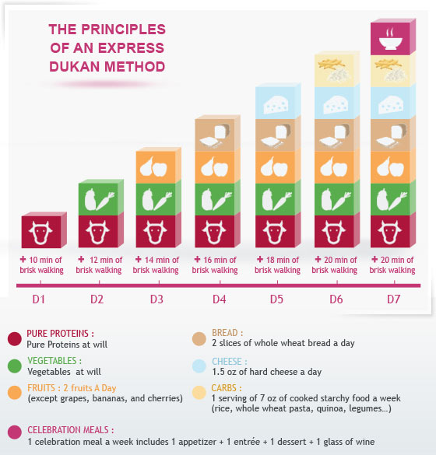

1.Aşama yaniAtak Evresi için uygulanabilecek dukan diyeti listesi örneği aşağıdaki gibidir.

**1. Gün**

**Kahvaltı:**2 adet yumurta, yağsız süt ve füme somon ile hazırlanmış yağsız yumurta.

**Öğlen:** Yağsız beyaz peynir ile hazırlanmış jambon ruloları + Sade quark

**Akşam:**Izgara Dana eti (3 damla sıvı yağ ile  hazırlanmış) (soya sosu, zencefil, sarımsak, karanfil, karabiber ile sos hazırlanabilir)

**2. Gün**

**Kahvaltı:**200 gr yağsız yoğurt + 1,5 yemek kaşığı yulaf ezmesi

**Öğlen:**200 gr Kuşbaşı doğranmış tavuk + sade quark(1,5 yemek kaşığı yulaf ezmesi eklenmiş)

**Akşam:**Izgara Balık (3 damla sıvı yağ ile  hazırlanmış) + doğranmış otlar

**3. Gün**

**Kahvaltı:**2 yemek kaşığı Yulaf ezmesi ve yağsız süt ile hazırlanmış karışım (tatlandırıcı eklenebilir)

**Öğlen:** 175 gr kıyma ile hazırlanmış kıymalı yumurta

**Akşam:** 3 adet yumurta (3 damla sıvı yağ ile  hazırlanmış) + Sade quark

**4. Gün**

**Kahvaltı:** 2 yumurta + 1,5 yemek kaşığı yulaf ezmesi ve yağsız süt ile hazırlanmış omlet

**Öğlen:** 2 yumurta ile hazırlanmış 1 yemek kaşığı zeytinyağlı salata

**Akşam:** 200 gr somon balığı + Buğulama Kuşkonmaz